TRIANGULO DEL OESTE
08 NOCHES/09 DIAS

Este circuito comienza desde Los Ángeles donde luego partiremos hacia el Gran Cañon y observaremos una vistosa y escarpada garganta excavada por el río Colorado en el norte de Arizona, siendo a su vez uno de los primeros parques naturales de los Estados Unidos. Las Vegas es la ciudad más grande del estado de Nevada, Es uno de los principales destinos turísticos gracias a sus casinos. Fresno sexta ciudad más grande del estado de California ubicada en el interior en la zona agrícola del Valle de San Joaquín. Terminando nuestro circuito en San Francisco destino popular para los turistas internacionales, siendo famosa por el puente Golden Gate, el edificio Pirámide Transaérea, los tranvías que recorren sus empinadas calles, su arquitectura modernista y victoriana y por su barrio chino, popularmente llamado Chinatown¹⁷ En las cercanías de San Francisco se encuentra Silicon Valley, gran centro de investigaciones en tecnología y cibernética. La ciudad también es un importante centro financiero y bancario. Actualmente es la segunda ciudad estadounidense con mejor calidad de vida, solamente superada por Honolulu
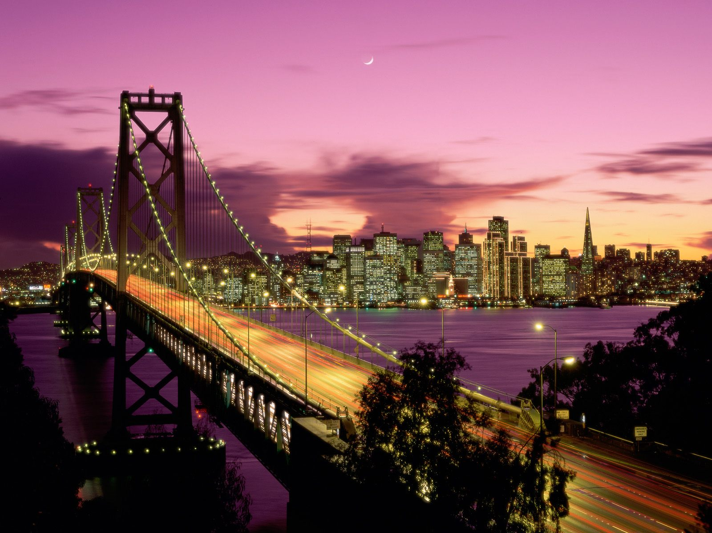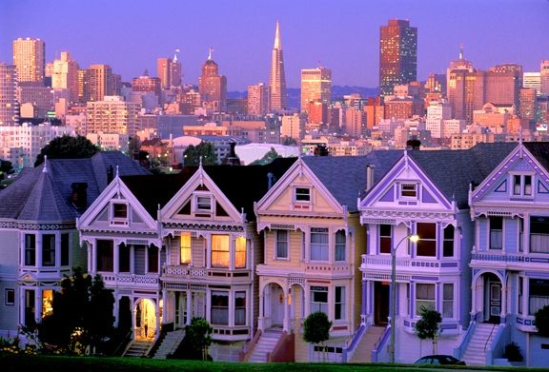

DIA 01 VIERNES LOS ANGELES
Llegada a los Ángeles. Los pasajeros se trasladan por cuenta al hotel. Alojamiento.

DIA 02 SABADO LOS ANGELES
Desayuno americano. Salida de su hotel para iniciar el paseo por las aéreas de mayor interés: Downtown, Distrito Financiero, Dorothy Chandler, Pavillion (Entrega de los 'Oscars'), Centro Cívico, Plaza Olvera, Sunset Blvd., Hollywood, Avenida de las Estrellas, Teatro Chino, zonas residenciales y comerciales de Beverly Hills y Rodeo Drive. Tarde libre. Alojamiento

DIA 03 DOMINGO LOS ANGELES / GRAND CAÑON
Desayuno americano. Temprano en la mañana salida para el Grand Cañon (South Rim), cruzando por los desiertos de Mojave y Arizona con parada en Seligman para ver un puesto de descanso de la mítica Ruta 66. Llegada en últimas horas de la tarde. Alojamiento.
*Durante el invierno Noviembre-Abril el puesto esta cerrado.

DIA 04 LUNES GRAND CAÑON/LAS VEGAS
Desayuno Americano. Temprano en la mañana para aquellos que deseen haremos una visita del Grand Canyon (South Rim) para presenciar el amanecer, luego se regresa al hotel para desayunar y se continua la visita del Grand Canyon (South Rim). El cañón es un verdadero paraiso para los amantes de la naturaleza y la fotografía. Conocerán el punto panorámico mas visitado del parque. Finalizada la visita, seguimos hacia Las Vegas, en el camino nos cruzamos con algunos tramos de la antigua Ruta 66 y pasaremos cerca de la represa de Hoover Dam antes de llegar a destino. Llegada a Las Vegas en horas de la tarde, ciudad de luces, fantasía y capital del juego. Alojamiento

DIA 05 MARTES LAS VEGAS
Desayuno Americano. Dia libre para realizar paseos opcionales. Haremos una excursión panorámica de la ciudad dependiendo de la época del año saldremos con luz del día y finalizaremos en la noche. Visitaremos el hotel de mayor historia de Las Vegas el Caesar Palace, luego haremos una parada en el famoso letrero Bienvenido a Las Vegas, recorreremos la más famosa y reconocida calle Las Vegas Strip presenciando sus múltiples atracciones hasta llegar a la famosa calle Fremont ubicada en el corazón del Downtown parte antigua y donde nació Las Vegas, allí podrán presenciar un espléndido show de luces y sonido sobre un techo de la misma calle, regreso al hotel. Alojamiento.

DIA 06 MIERCOLES LAS VEGAS/MAMMOTH LAKE O OAKHURST
Desayuno Americano. Por la mañana salimos de Las Vegas y del desierto de Nevada y entraremos nuevamente a California en camino a la ciudad de Oakhurst por el conocido y extenso valle de San Joaquín. (En Verano el itinerario se cambia por Mammoth Lakes). Llegada a última hora de la tarde. Alojamiento

DIA 07 JUEVES MAMMOTH LAKE O OAKHURST/YOSEMITE-SAN FRANCISCO
Desayuno Americano. Temprano en la mañana viajamos hacia el Parque Nacional de Yosemite donde tenemos la oportunidad de apreciar la naturaleza en su puro esplendor. Seguimos hacia San Francisco atravesando el valle de San Joaquin. Llegada. Alojamiento

DIA 08 VIERNES SAN FRANCISCO
Desayuno americano. Por la mañana iniciamos la visita de esta hermosa ciudad, incluyendo la zona del centro comercial y financiero, con paradas en el Centro Cívico, Twin Peaks, Golden Gate Park, el famoso puente Golden Gate y finalizando en el Fisherman's Wharf. Para los que quieran seguir andando por su cuenta podrán quedarse en el Wharf y añadir un crucero Alcatraz o Sausalito. Tarde libre. Alojamiento. (Para añadir Alcatraz, recomendamos hacerlo 30 días antes).

DIA 09 SABADO SAN FRANCISCO –SALIDA
Desayuno americano. Los pasajeros se trasladan por su cuenta al aeropuerto.

FIN DE NUESTROS SERVICIOS

SALIDAS
2.025
Nov 07 21
Dic 05 12
2.026
Ene 09 23
Feb 06

PRECIOS POR PERSONA EN DÓLARES
DBL | TPL | CUAD | SGL | NIÑO
USD 2.419 | USD 2.168 | USD 2.049 | USD 3.465 | USD 1.399
(+ 2% DE GASTO BANCARIO)

SALIDAS
2.025
May 02 09 16 23
Jun 06 13 20 27
Jul 04 11 18 25
Ago 01 08 15 22 29
Sep 05 12 19 26
Oct 10 24
2.026
Feb 20
Mar 13 27
Abr 03 17 24

PRECIOS POR PERSONA EN DÓLARES
DBL | TPL | CUAD | SGL | NIÑO
USD 2.495 | USD 2.219 | USD 2.086 | USD 3.599 | USD 1.499
(+ 2% DE GASTO BANCARIO)

*Tarifas infantes de 0 a 23 meses: Debido a la nueva ley de regulaciones de transporte en Estados Unidos los infantes deberán usar silla. Por esta razón se aplicaran un suplemento en todos los traslados, tours del Este y Oeste Americano.
*** Consultar suplementos de acuerdo al servicio***

HOTELES PREVISTOS O SIMILARES
CIUDAD | HOTEL PREVISTO
LOS ANGELES | WESTIN BONAVENTURE HOTEL & SUITES
GRAND CANYON | GRAND CANYON PLAZA HOTEL
LAS VEGAS | SAHARA LAS VEGAS
MAMMOTH LAKES | MAMMOTH MOUNTAIN INN
OAKHURST | FAIRFIELD INN0N & SUITES/OAKHURST YOSEMITE
SAN FRANCISCO | HILTON SAN FRANCISCO UNION SQUARE

Hoteles de Recogida:
7:30 Westin Bonaventure Hotel & Suites

INCLUYE:
Hoteles de primera y/o primera superior
08 desayunos americanos
Incluye Admisión a Grand Cañon y Yosemite National Park
Manejo de 1 maleta por pasajero durante el recorrido, maletas adicionales serán cobradas

Notas:
Circuito se realizará en español y/o portugués.
En caso de no reunir número suficiente participantes, circuito
se realizará en modernos minibuses o vanes.
Precio de los circuitos incluyen visitas y excursiones indicadas en el itinerario.

OPCIONALES:
* San Francisco - Añadir visita Alcatraz al tour de la ciudad USD 89,00 por persona - Regreso al hotel después de la visita por cuenta del pasajero
Precio de los circuitos incluyen visitas y excursiones indicadas en itinerario.
*Suplemento de USD 165.00 por persona para agregar traslados DIURNOS en Los Angeles.
*En caso que sean TRASLADOS NOCTURNOS el recargo es de USD 50 por tramo.
Toda reserva cancelada sufrirá cargos detallados en las condiciones generales de nuestro tarifario.

NO INCLUYE:
Ninguna tarifa aérea
Traslado de llegada y salida
Impuestos sobre los tiquetes aéreos
Gastos de documentación y visados
Propinas
2% de gasto Bancario
Seguro médico internacional
Gastos personales en los hoteles como llamadas telefónicas, lavandería, mini bar, etc.
En general ningún otro servicio fuera de los mencionados

CONDICIONES GENERALES:
Los servicios manejan condiciones especiales de reservas y cancelaciones, los hoteles, guías y medios de transporte se contratan y se pagan con una anticipación de 45 días antes de la llegada de los pasajeros a destino. Posterior al pago NO SON REEMBOLSABLES por ningún motivo por lo que cualquier servicio que dentro de este margen de tiempo sea modificado, cancelado o no tomado no da derecho a ningún tipo de reembolso

Los horarios para entrega de habitaciones en todos los hoteles son los siguientes:
REGISTRO O CHECK IN: 15:00 hrs
SALIDA O CHECK OUT: 10:00 hrs

NOTAS GENERALES A TENER EN CUENTA:
** A todos los precios informados en este folleto es necesario incrementar el 2% del fee bancario **
** Estos precios no aplican en época de ferias, congresos y eventos especiales. **

DEPOSITO:
Para realizar reservas en firme se requiere un depósito del 30% del valor total de la cotización por persona y cuyo valor será abonado al pago total.

VACUNA: NO APLICA
PASAPORTE CON VALIDEZ SUPERIOR A UN AÑO

VISAS REQUERIDAS: Para los ciudadanos Colombianos se necesitan VISA ESTADOS UNIDOS

REQUISITOS SANITARIOS:
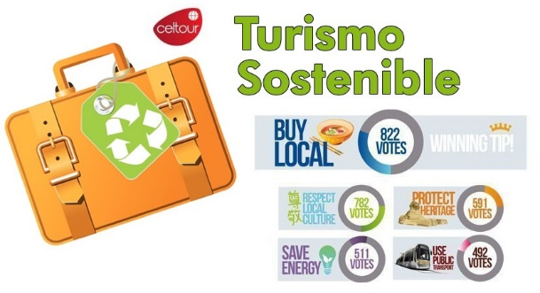
SERA RESPONSABILIDAD DEL VIAJERO Y SU AGENCIA DE VIAJES CUMPLIMENTAR TODOS LOS REQUERIMIENTOS SANITARIOS REQUERIDOS PARA ESTE VIAJE YA SEA EN EL PAIS DE DESTINO COMO PAIS DE CONEXION (SI CORRESPONDE). VIAJES CELTOUR DARA INFORMACION BASICA GENERAL ANTICIPADA PERO TENIENDO EN CUENTA LOS CAMBIOS FRECUENTES DE LAS CONDICIONES DE ENTRADA DEBERAN SER CONSULTADAS CONSTANTEMENTE POR PARTE DEL VIAJERO DIAS ANTES DE LA SALIDA

CANCELACIONES:
Al tratarse de diferentes destinos es necesario consultar previa reserva las condiciones de cancelación.

IMPORTANTE:
Es responsabilidad de cada viajero, ir provisto de su pasaporte y documento de identidad preciso, vigente y dotado de todos los visados y requisitos necesarios, declinando las agencias prestatarias de servicios y operadores, toda responsabilidad, en el caso de ser rechazada por alguna autoridad la entrada en un País, por carecer de algunos de los requisitos que se precisen o defecto en el pasaporte, y será por cuenta del viajero cualquier gasto que se origine, aplicándose en estas circunstancias las condiciones establecidas para la cancelación y rechazo voluntario de los servicios.

CLAUSULA DE RESPONSABILIDAD:
APLICAN CONDICIONES GENERALES DEL FOLLETO IMPRESO DESTINOS CELTOUR 2025
La organización de estos viajes combinados ha sido realizado por VIAJES CELTOUR operador mayorista con Registro Nacional de Turismo 3487, y/o sus operadores locales, se hace responsable ante los usuarios por la total prestación de servicios descritos en el presente folleto
VIAJES CELTOUR S.A.S según lo dispuesto en el artículo 17 de la ley 679 de 2001 rechaza todas las formas de explotación, pornografía, violencia, turismo sexual y demás formas del abuso a menores de edad y advierte al turismo que es castigado conforme a las disposiciones legales vigentes.
En Viajes Celtour S.A.S estamos comprometidos:
. A prevenir la comercialización sobre el tráfico de piezas y/o bienes pertenecientes al patrimonio cultural de la nación según la ley 397 de 1997, Decreto 833 del 2001 y ley 1185 del 2008.
. A Prevenir la comercialización de especies de flora y fauna amenazadas o en peligro de extinción en Colombia e ilícito aprovechamiento de recursos naturales renovables, según la ley 17 de 1981, la resolución Ministerial No 1367 del 2000 y ley 1453 del 2011 articulo 29.
. A prevenir la explotación laboral infantil según la ley de infancia y adolescencia 1098 del 2006.
. A garantizar la protección de los derechos de una persona o grupo de personas, comunidad o pueblo, que son vulnerados en actos de racismo o discriminación ley 1482 del 2011 y la ley 1752 del 2015 castigos penales para aquellos que realicen actos de discriminación en contra de personas con discapacidad.

VIAJES CELTOUR SE ADHIERE A LA CAMPAÑA VIAJES Y TURISMO RESPETUOSOS CON LA NATURALEZA
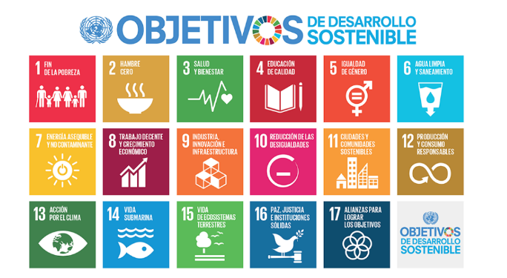
En diciembre de 2022, el Consejo Mundial de Viajes y Turismo (CMVT), la Organización Mundial del Turismo de las Naciones Unidas (OMT) y la Alianza para la Hostelería Sostenible anunciaron una nueva colaboración para unir a los sectores público y privado en torno a una visión compartida de viajes y turismo respetuosos con la naturaleza para detener y revertir la pérdida de biodiversidad de aquí a 2030. El sector de los viajes y el turismo se comprometieron a adoptar un enfoque del turismo positivo para la naturaleza. Esto incluye integrar salvaguardas de la biodiversidad, reducir las emisiones de carbono, mitigar el impacto de la contaminación, limitar el uso insostenible de los recursos y proteger y restaurar la naturaleza y la vida silvestre.
El sector turístico se ha comprometido a detener e invertir la pérdida de biodiversidad y a promover la conservación y restauración del medio ambiente. Su objetivo es mejorar el bienestar, los medios de subsistencia y la economía de las personas, aprovechando el potencial único del turismo como agente de cambio positivo.
Desde Viajes Celtour queremos apoyar y compartir los objetivos de esta iniciativa con nuestros clientes y amigos e invitarlos a participar a través de la web: https://www.cbd.int/doc/publications/tou-gdl-en.pdf
Adicionalmente, se invita a las personas de todo el mundo a compartir historias sobre cómo el turismo ha marcado la diferencia sus vidas.
“Viajar nos brinda recuerdos que duran toda la vida y las experiencias más increíbles para compartir. Pero ésta es solo la mitad de la historia, ya que los viajes y el turismo tienen un beneficio enormemente positivo para el mundo, mucho más allá del placer inmediato que brinda a quienes pueden explorar y descubrir personas, lugares y experiencias increíbles por sí mismos.”

